Лабораторная работа 2:
«Построение конформных отображений»
По дисциплине
«Теория функции комплексной переменной»

Выполнили:
Фан Нгок Туан
Кива Глеб Владимирович
Ибрагимова Айгуль Ильгизовна

Преподаватель:
Бойцев Антон Александрович

Оглавление
Аналитическое описание множеств. 3
Прямое преобразование 5
Обратное преобразование: 6
Программа 8

Аналитическое описание множеств.

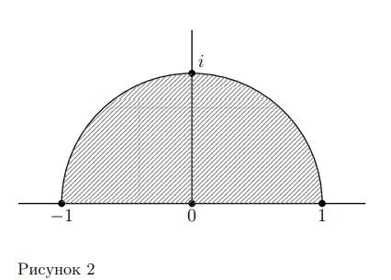

Области состоит из полуокружности $D1 \left\{z: \left|z \right|≤1 , Im\left(z\right)≥0\right\}$
$$z1=1, z2=0, z3= -i$$

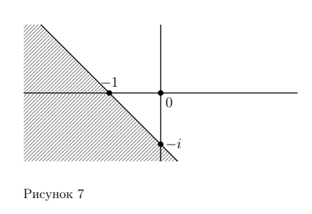

Области задана уравнением $D2 \{w: \frac{3π}{4}≤\arg\left(w-1\right)≤\frac{7π}{4} \}$

$$D2 \{w: Im\left(w\right)≤- Re\left(w\right)-1 \}$$

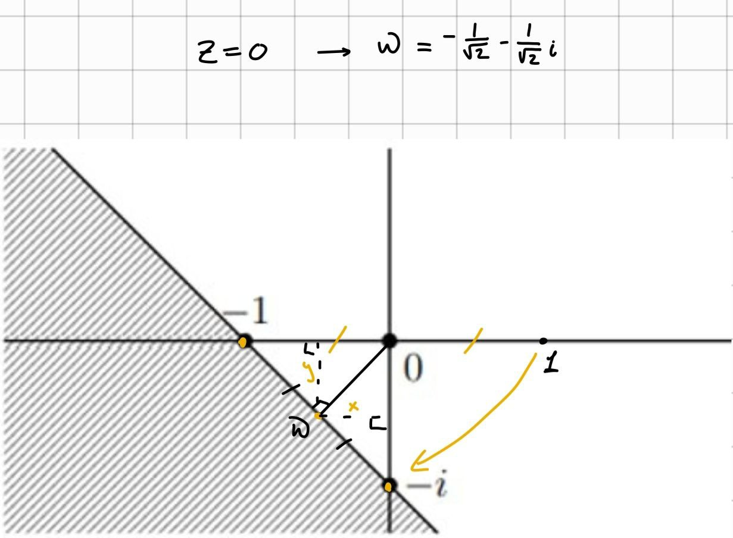

$$Точки z переходят в точки w1=-1, w2=-\frac{1}{\sqrt{2}}-\frac{1}{\sqrt{2}}i, w3= 1$$

Прямое преобразование

Функция, осуществляющая преобразование: $f\left(z\right):D1→D2$

Найдем f:
- Преобразование:

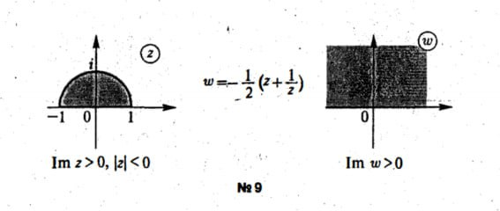

$$g1\left(z\right)= -\frac{1}{2}(z+\frac{1}{z})$$

- Поворот на угол $\frac{3π}{4}$:
$$g2\left(z\right)=ze^{\begin{aligned}i\frac{3π}{4} \\ \end{aligned}}$$

- Сдвинем D1 так, чтобы его центр z2 находился в w2:
$$g3\left(z\right)= z -\frac{1+i}{√2}$$

- Таким образом получаем:
$$f\left(z\right)=g3(g2\left(g1\left(z\right)\right))$$

$$f\left(z\right)= -\frac{1}{2}\left(z+\frac{1}{z}\right)e^{\begin{aligned}i\frac{3π}{4} \\ \end{aligned}}- \frac{1+i}{√2}$$

$$w = -\frac{1}{2}\left(z+\frac{1}{z}\right)e^{\begin{aligned}i\frac{3π}{4} \\ \end{aligned}}- \frac{1+i}{\sqrt{2}}$$

Обратное преобразование:

Изначальная область:
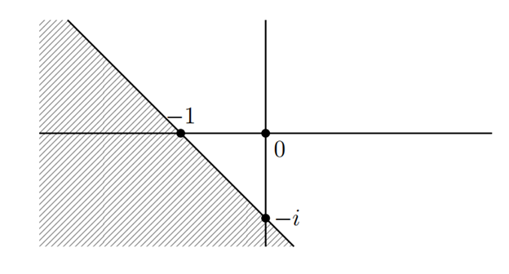

F = { z(x,y) | Im(z) = -Re(z) – 1}

Конечная область:
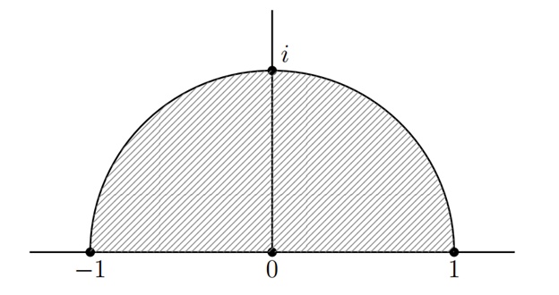

G = {z(x, y) | Im(z) > 0, |z| < 1}
Преобразование:
- $∅_{1}\left(z\right)= z+\frac{1+ i}{\sqrt{2}}$
- $∅_{2}\left(z\right)= z . e^{\frac{-i3}{4} }$
- $∅_{3}\left(z\right)= -z+ \sqrt{z^{2}-1}$
Пусть g (z) : F -> G : $g\left(z\right)= ∅_{3}(∅_{2}\left(∅_{1}\left(z\right)\right))$
В итоге получаем:
$$g\left(z\right)= -\left(z+\frac{1+ i}{\sqrt{2}}\right).e^{\frac{-i3}{4} }+ \sqrt{{\left(\left(z+\frac{1+ i}{\sqrt{2}}\right).e^{\frac{-i3}{4} }\right)}^{2}-1}$$

Программа

https://conformal-map-visualization.vercel.app/

